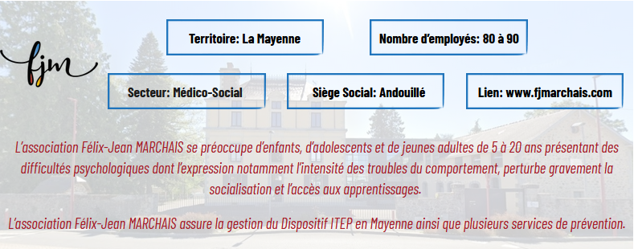

L'Association Félix-Jean MARCHAIS recrute pour l’Equipe Mobile de Soutien (O.25 ETP) et le PCPE de sortie (0.35 ETP).
Le psychologue de l’EMS intervient auprès d’enfants en situation de handicap confiés à la protection de l’enfance ainsi qu’auprès des professionnels.
Le psychologue du PCPE de Sortie accompagne les jeunes qui sortent du Dispositif ITEP afin de soutenir leur inscription sociale.
• Contexte
Dans le cadre d’un remplacement et d’une création de poste sur l’EMS et le PCPE de sortie.
• Compétences/Missions
- Contribuer à définir le projet thérapeutique du service,
- Contribuer au diagnostic clinique et à l’évaluation des compétences du jeune ainsi qu’aux préconisations thérapeutiques en fonction du jeune et de son environnement,
- Contribuer à la compréhension de la problématique psychique du jeune par son éclairage spécifique en lien avec l’équipe interdisciplinaire et les partenaires,
- Soutenir la dimension soignante au sein de l’équipe interdisciplinaire et de l’équipe de cadres,
- Participer à la réflexion institutionnelle,
- Proposer des soins psycho-thérapeutiques aux jeunes et/ou des médiations thérapeutiques en groupe,
- Réaliser des bilans en fonction des besoins.

• Rejoignez-nous afin de
- Œuvrer pour le bien-être et l’équilibre psychique de ses jeunes, en fragilité dans le lien social, dans les apprentissages. L’association accompagne dans le respect de chaque enfant, chaque parent, dans leur propre singularité.

Pour postuler, merci d’adresser un CV ainsi qu’une lettre de motivation par mail, avant le mardi 30 juin 2026.
À l’attention de Monsieur RAGOT Stéphane, Directeur.
ditep.14-20@fjmarchais.com

N’hésitez pas à nous contacter !
Pour notre site de :
- LAVAL
Temps de travail :
- CDI
- A partir du : 25 août 2026
- 0.60 ETP
- Jours travaillés : Lundi et vendredi (PCPE) - Jeudi (EMS)
Rémunération :
- Selon CCN 66 + Indemnité Ségur

PROFIL SOUHAITÉ
- Débutant accepté
Formation :
- Diplôme : Master II en psychologie spécialisé en psychopathologie clinique
Permis :
- Permis B
- Déplacements fréquents (département)

INFORMATIONS COMPLÉMENTAIRES
Secteur d’activité :
- Médico-social Enfants

OFFRE D’EMPLOI : Psychologue clinicien (H/F)

